附件三：
南京航空航天大学后勤集团饮食服务中心
天目湖校区南山苑餐厅二楼N5网点情况简介
- 平面图简图
前场约:27.5平方米；
操作间约:15平方米
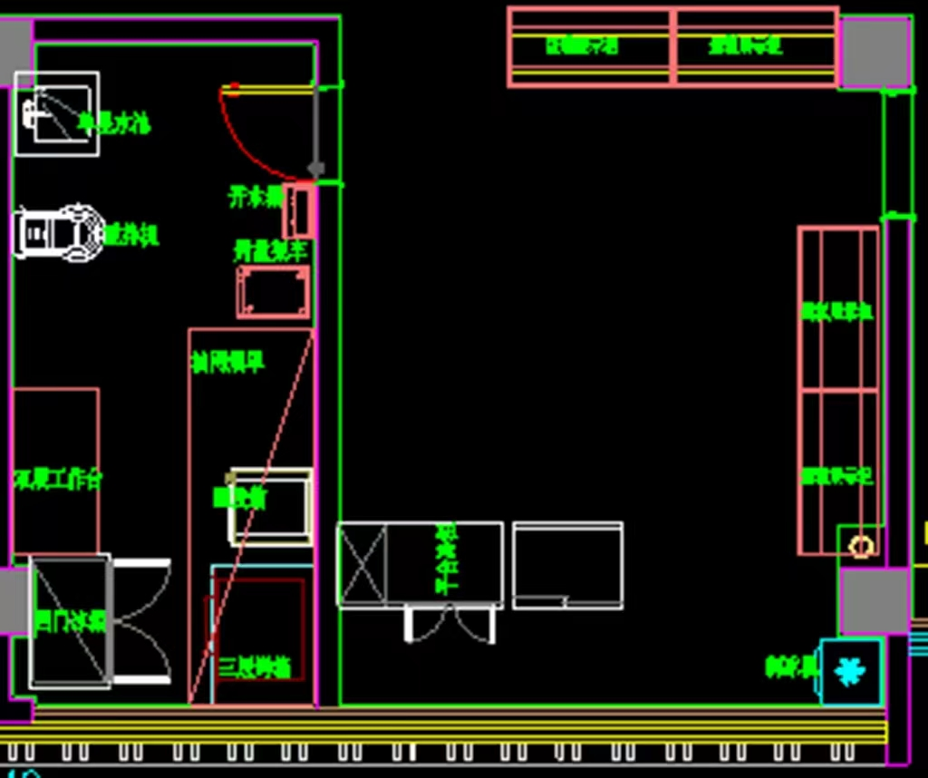

2.N5目前主要配置设备有：四门冰箱、烤箱、蒸箱、工作台等（后场无燃气）。
3.参考营业额：由于此前位置为小卖部，营业额无法参考。
4.南山苑餐厅服务网点目前经营品种：
一楼：淮南牛肉汤、兰州拉面、潘大师炸鸡、麻辣香锅、烤盘饭、中式套餐。
二楼：馄饨、鸡排饭、炒饭、韩式焖鸡、骨汤饭、猪肚鸡、干锅
- 实景图
